الشبكة المحلية

مُـخَــطَّــط الـدَرْس ( الـعــنــاصــر ) :

1. تـعــريــف الـشــبـكـة الـمـحــلـيـة Local Area Network

2. تــصـنــيــف الــشـــبــكـــات
1.2 وســيــلــة الــربــط Support de raccordement
2.2 الامــتـــداد الـجــغـــرافـي Portée Géographique
3.2 الـعــلاقــة الـوظــيــفــيــة Relation Fonctionnelle
4.2 طـوبـولـوجــيـا الـربـط Topologie de raccordement

3. الـمــكــونــات الـمــاديــة للـشــبــكــة الـمـحــلــيــة

4. إعـــداد الـشــبــكــة الـمــحــلــيــة

5. اسـتـغــلال الـمــوارد الـمــشــتــركــة

- واجـــب مــنـــزلــي

- وضـعــيــة إدمــاجــيــة

الــمــجـــــال الــتَــــعَـــــلُـــــــمِـــي : بـــيـــئــة الــتـــعــــــامـــل مـع الــحـــاســـوب
الــوحـــــدة الــتـــعـــلـــيــــمـــيـــة : ..............................................................................................................

الإشـكـالـيـة :
يَـضُـمُّ مـقـهـى الأنـتـرنـت عِـــدَّة حــواسـيـب وطـابـعـة واحــدة، ومـع ذلـك بـإمـكـان رُوَّادِه طـبـاعـة الـمـسـتـنـدات مـن أيِّ حــاســوب، فـمــا هـي الـوسـيـلـة الّـتي يـتِـمُّ اسـتـعـمـالـهـا لـتــمـكـيـن كـلِّ الـحـواسـيـب مـن اسـتـخـدام تـلـك الـطـابـعـة ؟

الإجــابــة : الـوســيــلـة هـي ............................................................................................................................................................................

- تـعــريـف الـشـبـكـة الـمـحـلـيـة ( نـشـاط 1 : اشـرح كـلـمـة "الــشــبـكـة" لُـغَـةً، ثُـم عَـــرِّفْ الـشــبـكـة الـمـحـلـيـة )
هــي مـجــمــوعــة مـن ............................................................................... الـمــتَّــصِـلــة بـبـعــضـهـا الـبــعــض بِـغَــرَضِ ................................................. ومــشــاركــة ....................................................

- تــصــنــيــف الــشــبــكـــات :
1.2 – وسـيـلـة الــربـــط ( نـشــاط 2 : بـاعــتــبــار " وسـيــلـة الــربــط " كــمــعـــيـــار حَـــدِّدْ نــوعــي الــشــبــكــة )
أتـذكـر :
- ......................................................... : ربــط الأجـهــزة يـكـون بـالأســلاك الـنـحــاســيــة أو الألــيــاف الــبــصــريــة

- .......................................................... : الـربــط يـكــون بـــواســطــة إشـــارات الـراديـــو، الأشــعـــة تـحــت الـحــمــراء أو الأقــمــار الـصـنــاعـــيــة

2.2 – الامــتـــداد الـجــغـــرافــي ( نـشــاط 3 : بـاعــتــبــار "الـمـســاحـة الَّـتِي تـحـتـلـهـا شـبـكـة" كــمــعـــيـــار حَـــدِّدْ أنــواع الـشــبــكــات )
أتـذكـر :
- شــبــكــة ........................................... LAN : تُـغَــطِّـي ..........................................................................................................
- شــبــكــة ........................................... MAN : تُـغَــطِّـي ..........................................................................................................
- شــبــكــة ............................................ WAN : تُـغَــطِّـي ..........................................................................................................

3.2 – الـعــلاقــة الـوظــيــفــيــة : ( نـشــاط 4 : بـاعــتــبــار " وظــيــفـة جـهــاز فــي الـشــبـكـة وعــلاقــتـه بـالأجـهــزة الأخــرى " كــمـعـــيــار حَـــدِّدْ نَـــوْعَــيْ الــشــبــكــة مـع بَــيَــانِ خــصــائــص كُــلِّ نَـــوْعٍ )
- شــبــكــة مـن نـــوع ...................................................................... Client / Server :
- تـتـكـون عـلى الأقـل مـن ................................................................... Server و ........................................................ عـاديـة Clients
- يُــزَوِّدُ................................................................... الـحــواســيــب الأخــرى .................................................... بـمـخـتـلـف الـمــوارد والـخــدمــات : خــدمــة .................................... ، تـحــمــيــل الـمــلـفــات، اســتــغـــلال ............................................... ... إلــخ
- شــبــكــة مـن نـــوع ......................................................................... Peer To Peer :
- تــتـألـف مـن ....................................... عَـــادَةً مــا تـكــون بـنـفـس .......................................................................................................
- يُــمْـكِـنُ لأيِّ حــاسـوبٍ أَنْ يـكـونَ .................................................................................، وذلـك فـي نـفـس الـوقـت أو بـالـتَـنَـاوُبِ

4.3 – طُــوبُــولُــوجْـــيَـــا الــربـــط : ( نـشــاط 5 : بـاعــتــبــار الـتــشــكــيــل الَّــذِي تَــأْخُــذُهُ الـشــبــكــة، حَـــدِّدْ أنــواع الــشــبــكــات مـع بَــيَــانِ خــصــائــص كُــلِّ نَـــوْعٍ )
أتـذكـر :

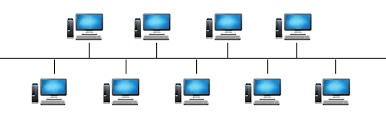

الـتَـصْــمِــيــمُ أو الـتَــشْــكِــيــل .................................................................................
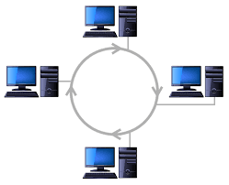  الـتَـصْـمِـيـمُ أو الـتَـشْـكِـيـل ..................................... | 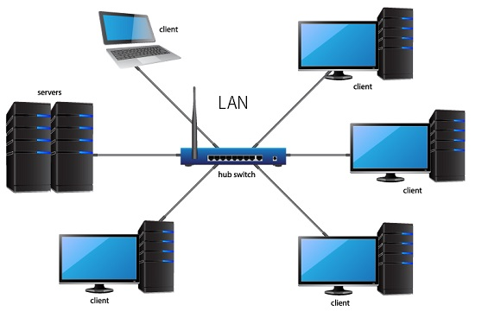  الـتَـصْـمِـيـمُ أو الـتَـشْـكِـيـل .....................................

- ............................................................................... Topologie en Bus :
- تُــرْسَــلُ الـبَــيَـانَـاتِ إِلَـى ............................................................... ولا يَــتِـمُّ قُــبُــولُـهـا إلا مـن ........................... الـمَـعْـنِي فَـقَـطْ
- ............................................................................ Topologie en Anneau :
- تَـنْـتَـقِـلُ الـبَــيَـانَـاتِ عَـلَى مَــدَارِ ............................ فـي اتـجَـاهٍ وَاحِـدٍ، بـحـيـث الإِرْسَــالُ يَـكُـونُ بِــ ............................ الـدَوْرِ
- ................................................................................ Topologie en Etoile :
- نُـخَـصِّـصُ لِـكُــلِّ ...................................................... سِــلْــك مُــلْــتَــوِي مُــسْــتَــقِــلٍ لِــرَبْــطِــهِ بِــنُــقْــطَــة ..................................................................................... : ............................................. Switch أو ............................................. Hub
- إِرْسَــالُ الــبَــيَــانَــاتِ يَــكُــونُ إِلَـى تِـلْـكَ الـنُــقْــطَــةِ : فــ .............................................. يُــوصِــلُـهـا إلـى الـجـهــاز الـمَـعْــنِـي وَفَــقَــطْ ، بَــيْــنَــمَـا يَــنْــقُـــلُــهـا .............................................. إلـى جـــمـــيــع الأجــهـــزة

- الـمــكــونـــات الــمــاديــة للــشــبــكــة الـمـحــلــيــة ( نـشــاط 6 : مـا هـي مـكــونــات الــشــبــكــة الــمـحــلـيـة ؟ )

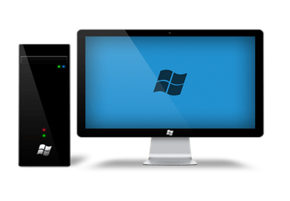  حــــواســـيـــب ( عــلـى الأقـــل اثــنــيــن )  مُـــزَوَّدة ............................................................... | 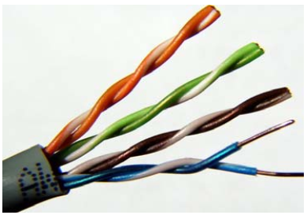  ........................................... Câbles à Paires Torsadées
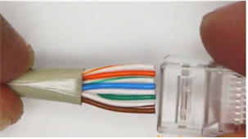  ................................................... Connecteurs RJ 45 | 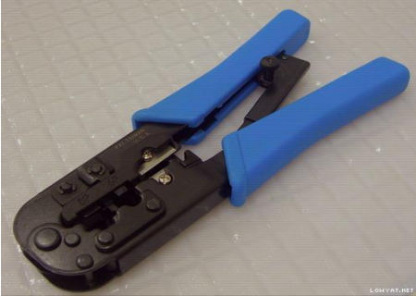  آلــة ........................................................ Pince à Sertir
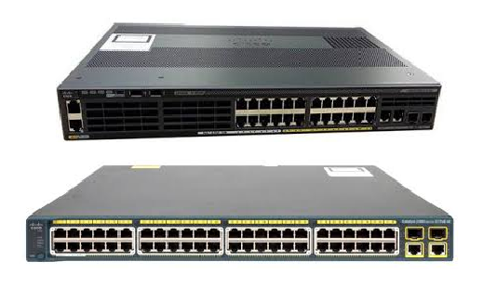  ................................................... Switch  للـربـــط بــيـن أجــهـــزة الــشـــبـــكــة  ونــقــل الـبــيــانــات داخــل الـشــبــكـة | 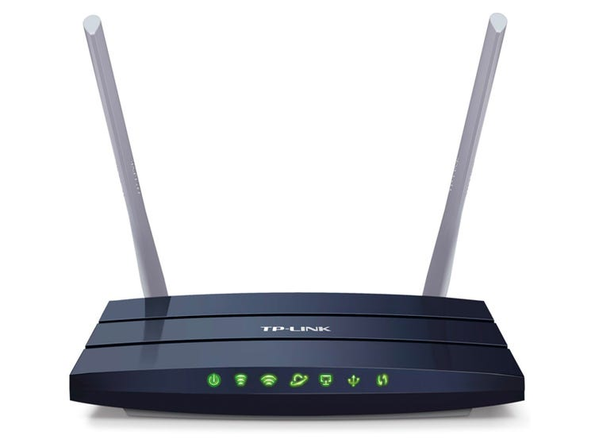  ................................... Router  للـربـــط بــيـن الــشـــبـــكـــات  ونــقــل الـبــيــانــات بـــيـنـهـا

- إعـــداد الــشـــبــكــة الــمــحــلــيــة ( نـشـاط 7 : لِـمَـاذَا لَا يَـكْـفِـي تَـوْصِــيـلُ الــمـكــونــات الــمــاديــة للــشــبــكــة للاســتــفـــادة مــنـهــا ؟ فــكــيــف يَــتِــمُّ إِعْـــدَادُ الــشــبــكــة ؟ )
أتـذكـر :

بــعــد رَبْــطِ الأجـهــزة فــيــزيـــائـــيًــا ( مَـــادِيًـــا ) والـتـــأكُّـــدِ مِـنْ حُــسْــنِ تَــوْصِــيــلِـهَـا نَــعْـــمَـــدُ إلــى :
- رَبْــطِ ............................................... مَــنْــطِــقِـــيًـــا بِـضَــمِّـهـا فـي ................................................................................... workgroup وَاحِـــدَة وَتَـعْــرِيــفِ كُــلِّ حَــاسُــوبٍ بِــ ............................................................... ( adresse IP ) :

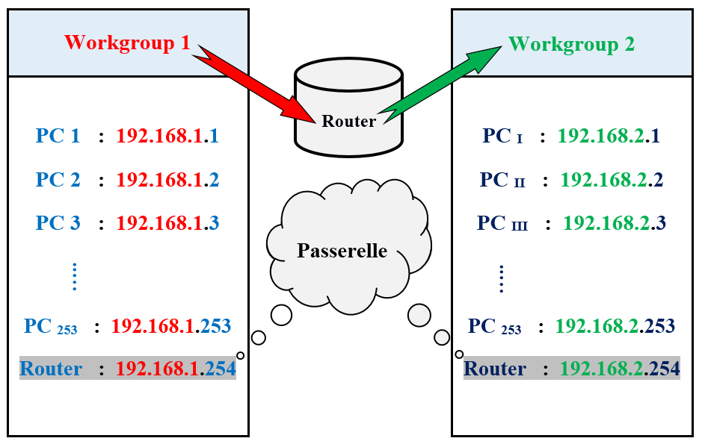

- وَذَلِـكَ لِـتَـحْــقِــيــقِ ...................................................... الـحــواســيــب لِــنَــفْــسِ ...................................................... وتَــمْـهِــيـــدًا لِاسْــتِــغْـــلَالِ ................................................................................................ فــيـهـا

- اســتـغــلال الــمــوارد الـمُــشْــتَــرَكَــة : ( نـشــاط 8 : مـاذا تَــعْــنِـي لـكـم مــشــاركــة مــوارد شــبــكــة مـحــلــيــة ؟ بَــيِّـنْ أنــواع الـمـــشـــاركــة الــمُــتَـــاحَــة عــنــد اســتـغــلال تـلـك الـمــوارد : طــابــعـة ، قـــرص ، مـجــلــد ... )
أتـذكـر :

الـمــشــاركــة تــعــنـي ................................................................................... لـحــواســيــب ..................................................... بِــ ............................................................................................ الــمُــتَــمَــثِّــلَــة فـي :

- ....................................................... : الــطـــابـــعــــات ، قـــــارئ أو نــــاســـخ الأقــــراص الـرقـــمـــيـــة ... إلـــخ
- ............................................................................ ، الــمُـــجَـــلَـــدَات و ....................................... ، فـي هـــذه الـحــالــة فــإنَّ :

- الـمــشــاركــة قــد تـكـون ..................................................... والَّـتِي تــســمـح لــنــا بـالـقــيــام بــجــمــيـع الـعــمــلــيــات مـن .................................................... ، ........................................................ و ....................................................

- وقــد تـكــون ................................................. والَّـتِي تــســمـح لــنــا بــ ................................................. فـقـط .

وضــعـــيـــة إدمـــاجـــيـــة : تُــمَــثِّــلُ الــوثـــيـــقــة 1 نَــمُــوذَجًــا لــشـــبـــكـــة مُـــتَّـــصِـــلَـــة بـالأنــتــرنــت

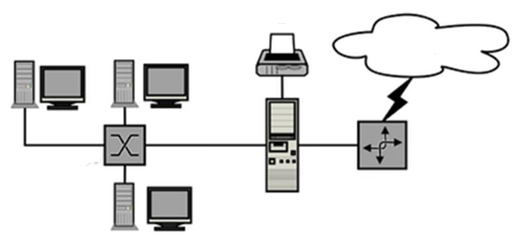
الـــــمُــــــــوَجِّــــــــــــه
الــــخَــــــــــادِم
الإنـــــــتــــــــرنـــــــــت
الــــطَــــــــــابِــــــــعَـــــــــة
الــــــمُــــــحَــــــــوِّل

الــوثـــيـــقــة 1

- حَـــدِّدْ الأنـــواع الأربــعـــة لـهــذه الــشــبــكــة حَـــسْـــبَ الــمَـــعَـــايـــيــر الـتــالــيــة :

مــــعـــــيـــــــار الـــتــــصـــنــــيـــــف | نـــــوع الــــشـــــبـــــــكـــــة
وســــيــــــلـــــة الــــربــــــــط | شـــبـــكـــة ............................................................. : .................................................. Réseau
الامـــــتـــــداد الــجـــــغــــــرافــــي | شـــبـــكـــة ............................................................. : .................................................. Réseau
الــــعــــــلاقــــــة الـــــوظــــيـــــفـــــيـــة | شـــبـــكـــة ............................................................. : .................................................. Réseau
طــــوبــــولــــوجــــيــــا الـــربـــــط | شـــبـــكـــة ............................................................. : .................................................. Réseau

- كــيــف يـكــون الــتــواصــل فـي الـحــالــتــيـن الـتــالـيـتـيـن :
- الــتــواصــل بــيـن الـحـواســيــب داخــل الــشـــبــكـــة يـكــون مــن خـــلال ..........................................................................
............................................................................................................................................................................................................................

- الــتــواصــل بــيـن حــواســيــب الــشـــبــكـــة وشــبــكــة الأنــتــرنــت يَــتِّــمُ مــن خـــلال ..............................................
............................................................................................................................................................................................................................

- كــيــف يَـــتَــأَثَـــرُ الــتــواصــل داخــل الـشــبــكــة فـي الـحــالات الـتــالــيــة :
- تَــعَــطُّــلُ الـخَــادِم Server ..........................................................................................................................................................
.....................................................................................................................................................................................................................

- تَــعَــطُّــلُ أحــد الـحـواســيــب الـمُـخْـتَـلِـفَـة عــن الـخــادم .....................................................................................................
.....................................................................................................................................................................................................................

- تَــعَــطُّــلُ الــمَــحَــوِّل Switch .....................................................................................................................................................
.....................................................................................................................................................................................................................

- تَــعَــطُّــلُ الـمُــوَجِّــه Router ......................................................................................................................................................
.....................................................................................................................................................................................................................

- أفَــضــل تـصــمــيــم لــربــط أجــهــزة هـــذه الـشـبـكـة هــو ..................................................................................................................
فــهــو يــكــاد يَـخْـلُـوا مـن الـعــيــوب الـمــوجــودة فـي الـتــصــامــيــم الأخــرى إذ يــتــمــيــز عــنــهــا بــ :
- ...............................................................................................................................................................................................................................
- ...............................................................................................................................................................................................................................
- ...............................................................................................................................................................................................................................
.....................................................................................................................................................................................................................................
- ...............................................................................................................................................................................................................................
.....................................................................................................................................................................................................................................

" ومـن الـجــديــر بـالـذكــر أنَّ تَـعَــطُّــلَ الـمُـحَــوِّل فـي شــبـكـة ذات الـتـشـكـيـل .................................... يــؤدي إلـى .......................................................................... داخــل الـشــبـكـة، لـكـن بـإمـكـانـنـا تـجــاوز هــذا الـمـشـكـل بــتـوفــيــر ............................................................................... لاسـتـبـدال ............................................................................. وبـذلـك نـسـتـرجـع ................................................... فـي وقــت وجــيــز "

واجــب مــنــزلــي :
أ. - مــا هــو الـفَـــرْقَ بـيـن مــكــونـــات شــبــكــة مــحــلــيــة فـي الـحــالــتــيــن :
- شــبــكــة مـحــلــيــة ســـلـــكـــيـــة
- شــبــكــة مـحــلــيــة لا ســلــكــيــة
ب. – قَـــارِنْ بـيـن الــمُــحَــوِّل Switch والــمُـــوَزِّع Hub .

وضــعـــيـــة إدمـــاجـــيـــة :

الـــــمُــــــــوَجِّــــــــــــه
الــــخَــــــــــادِم
الإنـــــــتــــــــرنـــــــــت
الــــطَــــــــــابِــــــــعَـــــــــة
الــــــمُــــــحَــــــــوِّل

الــوثـــيـــقــة 1

----------------------------------------------------------------------------------------------------

وضــعـــيـــة إدمـــاجـــيـــة :

الـــــمُــــــــوَجِّــــــــــــه
الــــخَــــــــــادِم
الإنـــــــتــــــــرنـــــــــت
الــــطَــــــــــابِــــــــعَـــــــــة
الــــــمُــــــحَــــــــوِّل

الــوثـــيـــقــة 1

Workgroup 1

PC 1 : 192.168.1.1
PC 2 : 192.168.1.2
PC 3 : 192.168.1.3

PC ₂₅₃ : 192.168.1.253
Router : 192.168.1.254

PC _{I} : 192.168.2.1
PC _{II} : 192.168.2.2
PC _{III} : 192.168.2.3

PC ₂₅₃ : 192.168.2.253
Router : 192.168.2.254

Workgroup 2

Router

_{Passerelle}
_{Passerelle}

…..
…..

